Муниципальное бюджетное общеобразовательное учреждение
«Луговецкая средняя общеобразовательная школа»
Мглинского района Брянской области
(МБОУ «Луговецкая СОШ»
243231, Брянская область, Мглинский район с. Луговец, ул. Прудная, д.8
Телефон:(848339)95-4-99 ОКПО 54530384, ОРГН 1023201328919,
ИНН/КПП 3220003370/322001001 Е-mail lugovec07@mail.ru

Творческий проект
по образовательной области «Технология»
Токарная обработка древесины

Настенная полка для цветов

Проверил: учитель высшей
квалификационной категории
Зезюля В.Ф..
Выполнил: ученик 11 класса
Фролов Никита
.

с.Луговец 2020

Оглавление. стр.

1) Обоснование выбора изделия 1
2) Историческая справка. 2
3) Рекомендуемый материал. 3
4) Инструменты и приспособления. 3
5) Применяемые технологии. 3
6) Техника безопасности. 4
7) Технологическая карта №1 5
10) Экономический расчет. 6
11) Экологическая оценка проекта. 7
12) Рекламный проспект. 8
13) Итоги испытаний и выводы. 8
14) Список литературы 8

Обоснование выбора изделия.

Выбранное мной изделие – это тот предмет мебели, который необходим в любой квартире, независимо от его размеров.
Для гостиной или спальни - это очень удобное и незаменимое изделие современного дома. Для того, чтобы приобрести полку под цветы для нашей квартиры я решил посетить различные мебельные магазины. Убедившись в том, что такое изделие стоит очень дорого и для того, чтобы сэкономить семейный бюджет я решил использовать имеющиеся возможности изготовить это изделие своими руками в домашних условиях. Для изготовления опоры полки я использовал отходы древесины в результате очистки противопожарных просек. И приступил к работе по изготовлению нужного мне изделия. Разработал эскизы всех деталей подвесной полки для цветов.
При изготовлении полки можно использовать различные формы деталей. В ходе работы, используя электрифицированный и ручной столярный инструмент у меня не возникло никаких трудностей, так как на занятиях по технологии я приобрел необходимые для этого умения и навыки. Для отделки изготовленного мной изделия я использовал лакокрасочные материалы сочетающиеся по цвету мебели моей комнаты.

1
Историческая справка.
Современные настенные полочки могут выступать в качестве декоративного элемента, подставки для предмета искусства или выполнять утилитарную роль, в то же время, подчеркивая своим дизайном стиль интерьера.
Сегодня магазины и салоны предлагают полочки на стену всех стилевых направлений – от классики до хай-тека. Поклонники минимализма по достоинству оценят парящие стеклянные полки, а приверженцам классики наверняка придутся по вкусу резные полочки-консоли, выполненные из массива дерева.
Столь же богат выбор и с точки зрения функциональных особенностей навесных полок. Поэтому найти модель под стать интерьеру квартиры, и отвечающую потребностям ее обитателей, не составит большого труда. Открытые навесные полочки отличает «доступность» (предметы на них всегда под рукой), закрытые полки со стеклянными дверцами служат прекрасным местом хранения для особо ценных вещей и используются как витрина. Настенные полочки могут сыграть роль прикроватного, консольного или туалетного столика – все зависит от вашей фантазии и выбранной модели.

3

Применяемые технологии.
1.Разметка.
2.Пиление.
3.Строгание.
4.Сверление.
5.Сборка на клею.
6.Зачистка и шлифование.
7.Отделка.
Рекомендуемый материал.
1.ДСП.
2.Клей ПВА
3.Морилка(клен, лиственица, красное дерево).
4.Лак ПФ-283.
Инструмент и приспособления.
1.Сверлильный станок.
2.Шуруповерт.
3.Сверла.
4.Наждачная бумага,приспособления для шлифования.
5.Кисть.

3

Техника безопасности при работе на сверлильном станке.

1)Проверить надежность крепления защитного заземления.
2)Надежно закрепить сверло в патроне.
3)Прочно закрепить деталь на столе станка.
4)Сверло к детали подводить плавно.
5)Не тормозить руками патрон .
6)Перед остановкой станка отвести сверло от детали.
7)После окончания работы выключить станок, снять сверло.
8)Навести порядок щеткой-сметкой.
9)Не сдувать стружку ртом и не смахивать руками.
10)Привести себя в порядок.

Техника безопасности при ручной обработке древесины.

1)Перед началом работы проверить исправность верстака и инструмента.
2)Надежно закрепить заготовку в зажимах верстака.
3)Пользоваться только исправным и хорошо наточенным инструментом.
4)Работать стругами, имеющими исправный рожок и ручку.
5)При работе ножовкой проверить заточку и разводку зубьев.
6)Не допускать захламленности верстака отходами.
7)Очищать струги от стружки деревянными клиньями.
8)При запиливании применять направители.
9)После окончания работы навести порядок на рабочем месте щеткой-сметкой.
10)Проверить состояние зажимов и клиньев на верстаке.
11)Привести себя в порядок.

Техника безопасности при работе электролобзиком.
- Перед началом работы проверить исправность кабеля и крепления пилки.
- Включение инструмента осуществлять только после остановки заготовки на верстаке.
- Не работать при вибрации электроинструментов.
- Не производить закрепления и замены пилки без отсоединения инструмента от сети.
- После окончания работы отключить электролобзик.
- Очистить инструмент от опилок и пыли щеткой-сметкой.
- Привести себя в порядок.

4

Технологическая карта № 1
№ | Последовательность обработки | Эскиз | Инструменты и приспособления
1 | Вырезать электрическим лобзиком заготовку.  После этого, в готовой заготовке просверлить отверстия дрелью.  Отшлифовать готовую деталь. | 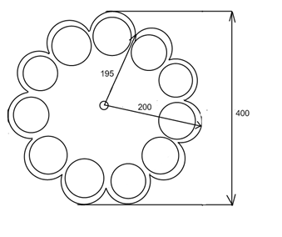 | Линейка, ножовка, приспособление для нахождения центра,  штангенциркуль,  дрель, свёрла, лобзик, набор наждачной бумаги.
2 | Вырезать заготовку электрическим лобзиком. Отшлифовать готовую деталь. | 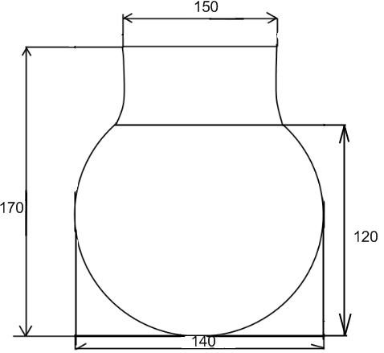 | Линейка, электрический лобзик, набор наждачной бумаги.
3 | Вырезать заготовку электрическим лобзиком. Просверлить отверстия в готовой заготовке. Отшлифовать готовую деталь. | 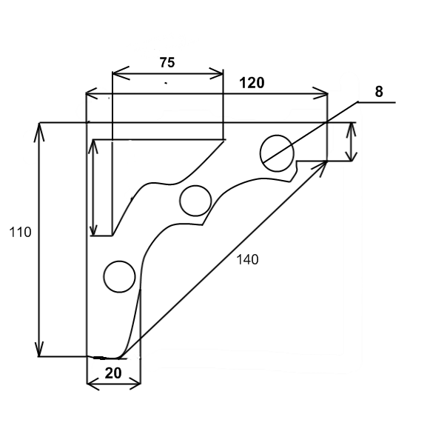 | Электрический лобзик, штангенциркуль, дрель, свёрла, ножовка,  набор наждачной бумаги.
4 | Просверлить сквозное отверстие диаметром 8 мм. | 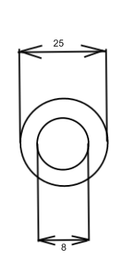 | Сверлильный станок, сверла.

5
Экономический расчет

1)РАСЧЕТ СТОИМОСТИ МАТЕРИАЛОВ.
Материалами для изготовления полки можно пренебречь, потому что они получены из отходов неделовой древесины, в результате очистки противопожарных просек.
2)РАСЧЕТ ЗАТРАТ НА ЭЛЕКТРОЭНЕРГИЮ.
Вырезать 3 детали, можно за час
Мощность электрического лобзика=0,3КВт Цена 1КВТ электроэнергии =1,30Руб.
Расход электроэнергии на точение составил
а)0,3*1=0,3КВТ/Ч б)0,30*1,30=0,39Руб.
3)ЗАТРАТЫ НА СБОРКУ И ОТДЕЛКУ.
Количество затраченного клея =100гр.
Цена 1кг клея =50 руб 100гр-? Цена за 100гр=5руб
Количество затраченного лака=250гр.
Цена за 500гр.=80руб.
Стоимость за250гр.=40 руб.

Общая сумма затрат =0,39+5+40=45,39руб.

Рыночная стоимость моего изделия=300руб.

Прибыль=600-46=254руб.

6

Экологическая оценка проекта.

Полка полностью изготовлена из древесины - материала вечного из-за своего постоянного возобновления при условии заботливого восстановления лесных насаждений.
Использование отходов древесины в результате очистки противопожарных просек способствует более полной переработке древесины. При выполнении проекта использовались именно такие заготовки.
Золу полученную поле сжигания стружки можно использовать как удобрения, а так же как экологически чистое средство при защите крестоцветных растений, таких как редис, редька, капуста от вредителей.
Применение клея ПВА, морилки, лака ПФ-283 с соблюдение правил техники безопасности исключает вредное воздействие материалов на организм человека в ходе выполнения проекта и дальнейшего использования изделия.

На основании вышеизложенного считаю, что изготовление и использование Настенной полки для цветов не влечет за собой изменений в окружающей среде, нарушений в жизнедеятельности человека.

Реклама.
Настенные полки – это, пожалуй, самая популярная их разновидность.
Удобство очевидно: экономится пространство на полу, и при минимуме занимаемой площади можно упорядочить максимум вещей. В нашем интернет-магазине полки настенные купить можно сразу вместе с необходимым крепежом. Кроме того, вы можете сразу подобрать и другие предметы мебели и интерьера к выбранным настенным полкам.
Итоги и испытания и выводы.

Данное изделие отлично прошло все испытания и удачно вписалось в интерьер моей комнаты.
Дерево- очень удобный для обработки материал, из которого еще в старо-давние времена народные умельцы изготавливали поистине красивые изделия. А в настоящее время- время научно-технического прогресса, существует множество способов обработки древесины, что этот процесс стал на много легче. Таким образом, мне очень понравилась проделанная мною работа. Не смотря на все сложности, она была интересна и я рад что самостоятельно смог справиться с такой работой

7

Список литературы.

1)Золотая книга домашнего мастера. Н.Ю.Васнецов. Издательский дом Веге, 2005.
2) Изготовление мебели своими руками. А.М. Шепелев. Издательство Москва, 1991г.
3)Столяр. В.В. Алексеев Москва Стройиздат, 1991г. 4) Изготовление художественных изделий из дерева. Т. А. Матвеева. Москва «Высшая школа» 1992г.
5)Технология отделки столярных изделий Н. И. Прозоровский. Москва «Высшая школа» 1991г.
6) Секреты древесины. В.М. Сафронен Москва «АСТ», 2003г.

8

